各位新鮮人好：
歡迎大家加入臺北市立大學這個大家庭，也恭喜大家開始邁入另一個人生的學習階段！本校博愛校區因地利之便緊鄰中山南路之國家圖書館，其有龐大之資源可供利用，而善用圖書館資源也是各位新鮮人進入大學必須要學習的重要課題！本校和國家圖書館訂有合作協定，該館同意本校自99學年度起，大一學生可以以團體辦理方式，由本校圖書館代轉申請表件辦理借書證之服務。申請的作業說明如下：

1.申請資格：僅限本校大學部一年級新生。

2.所需文件：申請人憑本人國民身分證影本、一吋半身照片一張(背後註明姓名、學號)，並填寫申請表。

3.辦理時間：開學後一個月內，如已過辦理時間，則由當事人持申請表及上述文件親至國家圖書館辦證處辦理。

4.辦理地點：
本校博愛校區圖書館一樓櫃檯或典藏組收。諮詢電話：02-23113040轉2112典藏組。
本校天母校區圖書館一樓分區圖書組辦公室收。諮詢電話：02-28718288轉1102分區圖書組。

5.辦理方式：請以班級為單位，由班代收齊後交至本校博愛校區圖書館典藏組或天母校區圖書館一樓辦公室，本館再移請國家圖書館辦證處以團體方式辦理。俟國家圖書館核證後，由本校圖書館統一領取，再通知各班代至圖書館領取後代轉發。

6.有效期間：國家圖書館目前以電腦核發之「閱覽證」屬永久有效，惟個人基本資料有所變動時，讀者資料檔可隨時至國家圖書館申請更新。

7.臨時證件：如讀者已辦妥國家圖書館閱覽證而忘記隨身攜帶，或未能帶足有關文件，無法辦理正式證件時，可用有照片及載有身分證字號之本人證件，辦理限當日有效之「臨時閱覽證」入館查閱資料。

擁有國家圖書館的借書證，不僅擁有了大學學習的重要工具，也象徵著您真正要成為一位準備學習專業知識的大學生，千萬別放棄這項寶貴的權利！

8.申請表如附件：
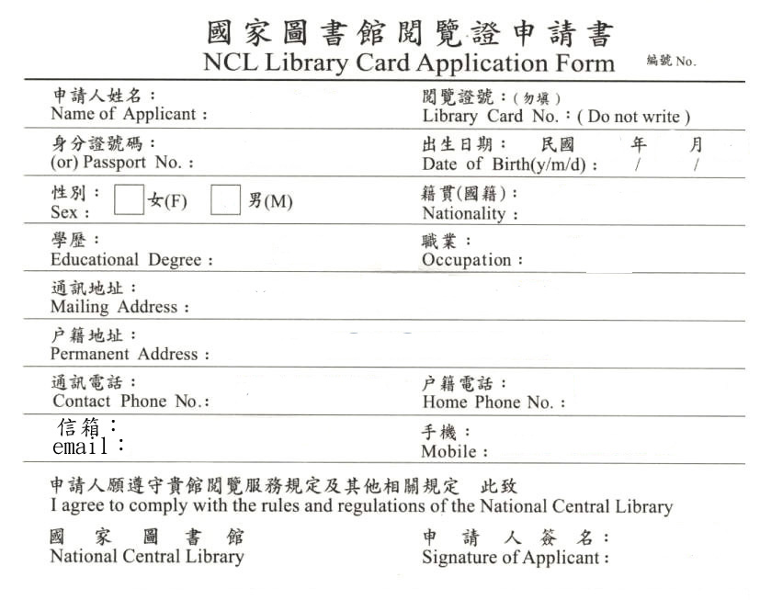
請浮貼一吋相片一張

